19.12.2016
1123

На основании статей 8, 43, 45, 46, 56, 57 Градостроительного кодекса Российской Федерации, статей 11, 33 Правил землепользования и застройки города Перми, утвержденных решением Пермской городской Думы от 26 июня 2007 г.
№ 143, с учетом протокола публичных слушаний от 14 сентября 2016 г., заключения о результатах публичных слушаний от 21 сентября 2016 г.

администрация города Перми ПОСТАНОВЛЯЕТ:
1. Утвердить прилагаемый проект межевания территории, ограниченной ул.Фонтанной, ул.Николая Островского, ул.Рабоче-Крестьянской в Свердловском районе города Перми (далее – проект межевания территории).
2. Признать утратившими силу постановления администрации города Перми:
от 21 мая 2010 г. № 275 «Об утверждении проекта планировки (в части установления красных линий) и проекта межевания территории кварталов № 163, 278, 281, 282, 283, 284, 295, 298, ограниченных ул.Максима Горького, ул.Тимирязева, ул.1-й Красноармейской, ул.Николая Островского, ул.Революции, ул.Серединной, ул.Артиллерийской в Свердловском районе города Перми» в части проекта планировки территории и проекта межевания территории, ограниченной ул.Фонтанной, ул.Николая Островского, ул.Рабоче-Крестьянской в Свердловском районе города Перми;
от 31 декабря 2013 г. № 1288 «Об утверждении документации по планировке территорий в Ленинском, Мотовилихинском и Свердловском районах города Перми» в части проекта межевания территории, ограниченной ул.Фонтанной, ул.Николая Островского, ул.Рабоче-Крестьянской в Свердловском районе города Перми.
3. Департаменту градостроительства и архитектуры администрации города Перми разместить настоящее постановление в информационной системе обеспечения градостроительной деятельности города Перми.
4. Функциональным и территориальным органам, функциональным подразделениям администрации города Перми в своей деятельности руководствоваться утвержденным проектом межевания территории.
5. Настоящее постановление вступает в силу со дня официального опубликования в печатном средстве массовой информации «Официальный бюллетень органов местного самоуправления муниципального образования город Пермь».
6. Управлению по общим вопросам администрации города Перми обеспечить опубликование настоящего постановления в печатном средстве массовой информации «Официальный бюллетень органов местного самоуправления муниципального образования город Пермь».
7. Контроль за исполнением настоящего постановления возложить на заместителя главы администрации города Перми-начальника департамента градостроительства и архитектуры администрации города Перми Ярославцева А.Г.

Глава города Перми Д.И. Самойлов

УТВЕРЖДЕН
постановлением администрации
города Перми
от 19.12.2016 № 1123

ПРОЕКТ МЕЖЕВАНИЯ
территории, ограниченной ул.Фонтанной, ул.Николая Островского,
ул.Рабоче-Крестьянской в Свердловском районе города Перми

Описание принятых решений

Проектом межевания территории, ограниченной ул.Фонтанной, ул.Николая Островского, ул.Рабоче-Крестьянской в Свердловском районе города Перми (далее – проект межевания территории), границы земельных участков № 3, 7, 8, 11, 12, прошедших государственный кадастровый учет, оставлены без изменений.
Границы земельных участков под многоквартирными домами по ул.Николая Островского,70, 72, ул.Фонтанной,14 Свердловского района города Перми уточнены с учетом фактического пользования.
Земельный участок № 4 по ул.Фонтанной,16 образован путем перераспределения ранее предоставленного земельного участка с кадастровым номером 59:01:4410282:2 и городских земель. На данном земельном участке расположено административное здание, в котором находится стоматологическая клиника и другие помещения.
В соответствии со Сводом правил СП 42.13330.2011 «СНиП 2.07.01-89*. Градостроительство. Планировка и застройка городских и сельских поселений» расчетный показатель для определения размера земельного участка составляет 18,5 кв.м на 1 сотрудника.
В соответствии с техническим паспортом нежилого здания (строения) в административном здании общая площадь составляет 591,5 кв.м.
Строительные нормы и правила СНиП 31-06-2009 «Общественные здания и сооружения» рекомендуют при проектировании зданий учитывать следующий показатель: 6,5 кв.м площади рабочего помещения на 1 сотрудника. Учитывая данные нормы, в административном здании по ул.Фонтанной,16 возможно разместить 91 сотрудника.
Нормативная площадь земельного участка составит 3683,5 кв.м, в том числе для административных помещений – 91 х 18,5 = 1683,5 кв.м, для стоматологической поликлиники – 2000 кв.м (норматив 0,1 га на 100 посещений в смену, но не менее 0,2 га).
Таким образом, проектом межевания территории предусмотрено увеличение площади земельного участка до 3023 кв.м.
Земельный участок № 9 образован под трансформаторную подстанцию площадью 146 кв.м.
Земельные участки № 5, 14 предусмотрены проектом межевания территории под площадки для отдыха с элементами озеленения, спортивные площадки, детские площадки с элементами озеленения.
Земельные участки № 10, 13 образованы под внутриквартальные проезды.
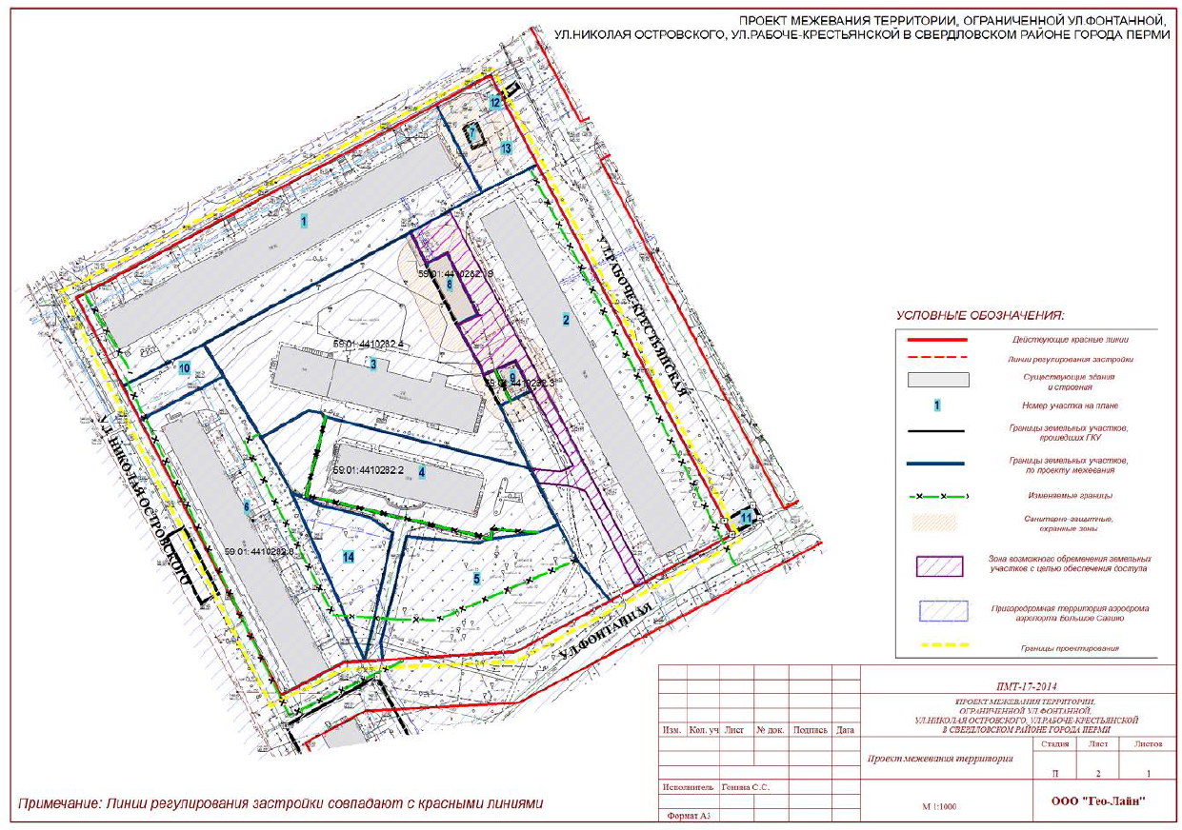
Экспликация образуемых и изменяемых земельных участков

№ | Кадастровый номер земельного участка | Адрес земельного участка | Землепользователь | Вид права на  земельный участок | Вид разрешенного  использования | Площадь по документам, кв.м | Площадь по проекту, кв.м | Примечание

1 | 2 | 3 | 4 | 5 | 6 | 7 | 8 | 9
1 | 59:01:4410282:5  (декларативно) | г.Пермь,  Свердловский район, ул.Николая Островского,70 | собственники помещений в многоквартирном доме | долевая собственность | под многоквартирный жилой дом | 21952,36 | 5005 | образован из ранее предоставленного земельного участка с кадастровым номером 59:01:4410282:5
2 | 59:01:4410282:5 (декларативно) | г.Пермь,  Свердловский район, ул.Фонтанная,14 | собственники помещений в многоквартирном доме | долевая собственность | под многоквартирный жилой дом | 21952,36 | 7128 | образован из ранее предоставленного земельного участка с кадастровым номером 59:01:4410282:5
3 | 59:01:4410282:4 (по результатам межевания) | г.Пермь,  Свердловский район, ул.Николая Островского,72а | ООО «Грейт Авто» | собственность | под 2-этажное кирпичное административное здание (лит.А) | 4723 | 4723 | без изменений
4 | 59:01:4410282:2 (по результатам межевания) | г.Пермь, Свердловский район, ул.Фонтанная,16 | ООО «Инвестиции-Недвижимость-Консалтинг» | собственность | под 2-этажное кирпичное административное здание с цехом по пошиву одежды (лит.А) | 2178,00 | 3023 | образование из земельного участка с кадастровым номером 59:01:4410282:14 с городскими землями
5 | нет | г.Пермь, Свердловский район, ул.Фонтанная | нет | не установлено | детские площадки с элементами озеленения, спортивные площадки | отсутствует | 2631 | сформирован за счет городских земель и земельного участка с кадастровым номером 59:01:4410282:5 по фактическому пользованию с учетом границ смежных земельных участков
6 | 59:01:4410282:8 (декларативно) | г. Пермь, Свердловский район, ул.Николая Островского, 72 | собственники помещений в многоквартирном доме | долевая собственность | под многоквартирный жилой дом | 4205,99 | 3680 | образование из земельного участка с кадастровым номером 59:01:4410282:8 с городскими землями
7 | 59:01:4410282:14 (по результатам межевания) | г.Пермь, Свердловский район,  ул.Николая Островского,70а | ЗАО «Газпром газораспределение Пермь» | аренда | под 1-этажное кирпичное здание газорегуляторного пункта (лит.Д) | 38,00 | 38 | без изменений
8 | 59:01:4410282:19 (по результатам межевания) | г.Пермь, Свердловский район, ул.Фонтанная,14а | общество с ограниченной ответственностью «Пермская сетевая компания» | собственность | под центральный тепловой пункт | 199,00 | 199 | без изменений
9 | 59:01:4410282:3 (по результатам межевания) | г.Пермь, Свердловский район, ул.Фонтанная, 14 | ОАО «Межрегиональная распределительная сетевая компания Урала» | долевая собственность | под трансформаторную подстанцию № 6320 | 93 | 146 | образование из земельного участка с кадастрвоым номером 59:01:4410282:3 с городскими землями
10 | нет | г.Пермь, Свердловский район, ул.Фонтанная | нет | не установлено | внутриквартальный проезд | отсутствует | 429 | сформирован за счет городских земель и земельного участка с кадастровым номером 59:01:4410282:5 по фактическому пользованию с учетом границ смежных земельных участков
11 | 59:01:4410282:9 (по результатам межевания) | г.Пермь, Свердловский район, ул.Фонтанная, 14 | Шишкина Анна Андреевна | аренда | под размещение торгового комплекса | 59 | 59 | без изменений
12 | 59:01:4410282:7 (по результатам межевания) | г.Пермь, Свердловский район, ул.Николая Островского, 70 |  |  | под размещение киоска по продаже периодических печатных изданий | 6 | 6 | без изменений
13 | нет | г. Пермь,  Свердловский район, ул.Фонтанная | нет | не установлено | внутриквартальный проезд | отсутствует | 714 | сформирован за счет городских земель и земельного участка с кадастровым номером 59:01:4410282:5 по фактическому пользованию с учетом границ смежных земельных участков
14 | нет | г. Пермь,  Свердловский район, ул.Фонтанная | нет | не установлено | площадки для отдыха с элементами озеленения | отсутствует | 883 | сформирован за счет городских земель и земельного участка с кадастровым номером 59:01:4410282:5 по фактическому пользованию с учетом границ смежных земельных участков

